1.给了输入框的一个失焦事件,即只要帐号框失焦立即从数据库检索头像
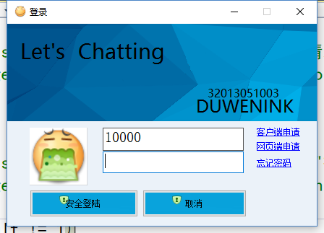
- 注册的时候星座和血型不做要求,但是注册之后不设置星座和血型的将无法更改头像(其他功能不影响)
更改设置个人信息的SQL语句
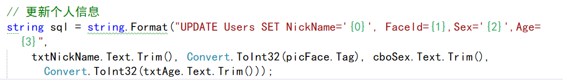
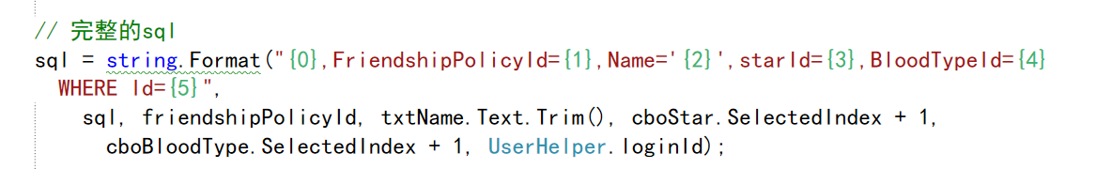
添加了一个天气预报服务的引用
http://www.webxml.com.cn/WebServices/WeatherWebService.asmx
这是 ASP.NET 的问题，Microsoft 原想用服务引用完全兼容 web 引用，但是有时候会出现问题。
你调用的是一个 WebService 当然最好是使用 Web 引用的方式了。毕竟 WCF 是后来出的，说是兼容 WebService，但是总归没有原生态的好。所以建议如果是 WebService 客户端引用一律用 Web 引用（好像是. NET2.0 时就叫 Web 引用）。
操作步骤：删除之前的服务引用（如果有的话）；点击服务引用，点击最底下的高级，点击兼容性中的 web 引用，输入你的 webservice 地址（例如天气预报：http://www.webxml.com.cn/WebServices/WeatherWebService.asmx
）点击生成
同理获取城市服务(根据ip)
http://www.webxml.com.cn/WebServices/IpAddressSearchWebService.asmx

//为了防止自己的服务器出故障,特地使用了两台服务器提供ip
为了方便的显示天气情况,用了两个网络服务的引用(如上)
获取客户端所在公网ip的时候本计划调用ip138的api接口,但是觉得太被动,于是在自己的windows部署了iis,写了一个asp方法返回客户机ip,与linux服务器同理,写了一个获取ip的php页面,然后返回到本地调用webxml根据ip获取城市的方法获得形如”xx省xx市”的字符串,然后分割字符串,最后利用webxml提供的获取城市天气的方法得到天气信息.

软件更新信息:

增加了输入帐号密码的时候窗体自动选择头像的功能
增加了注册选择头像的功能
增加了管理员模块,管理员可以对用户禁言和恢复禁言

去除了winform自带的样式,重写了winproc的方法,使用句柄,窗体可以随意拖拽了

增加了显示本地公网IP.根据ip判定城市与天气的功能
个性签名好友也可以看到了

